Учреждение образования

«БЕЛОРУССКИЙ ГОСУДАРСТВЕННЫЙ УНИВЕРСИТЕТ ИНФОРМАТИКИ И РАДИОЭЛЕКТРОНИКИ»

Кафедра информатики

Отчет по лабораторной работе №8

Численное дифференцирование и интегрирование функций

Выполнил: студент гр. 953506

Кондрашов И.Д.

Руководитель: доцент Анисимов В. Я.

Минск 2021

Содержание

Цель выполнения задания 2

Краткие теоретические сведения 2

Программная реализация 7

Выводы 13

# Цель выполнения задания

# 

# Краткие теоретические сведения

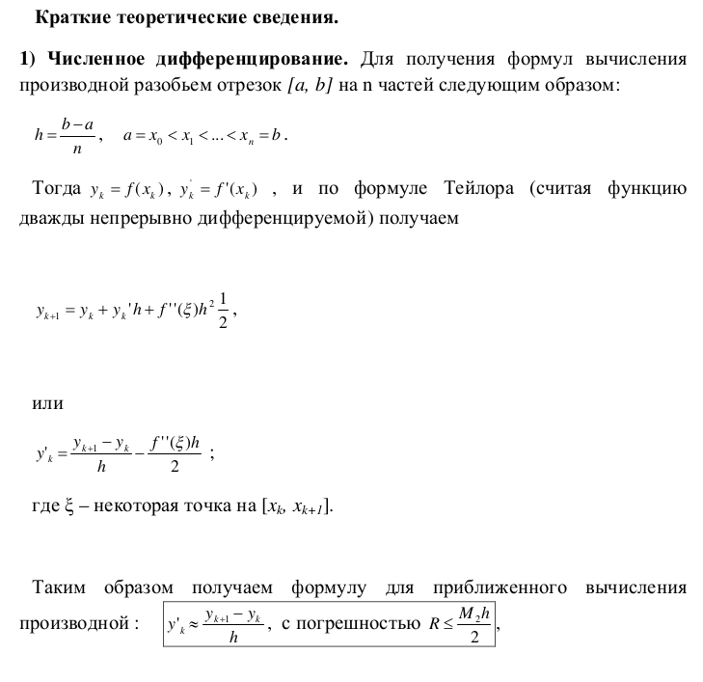

# 

# 

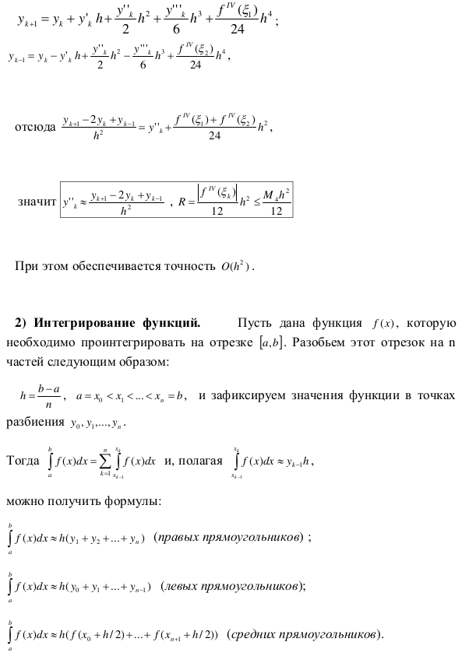

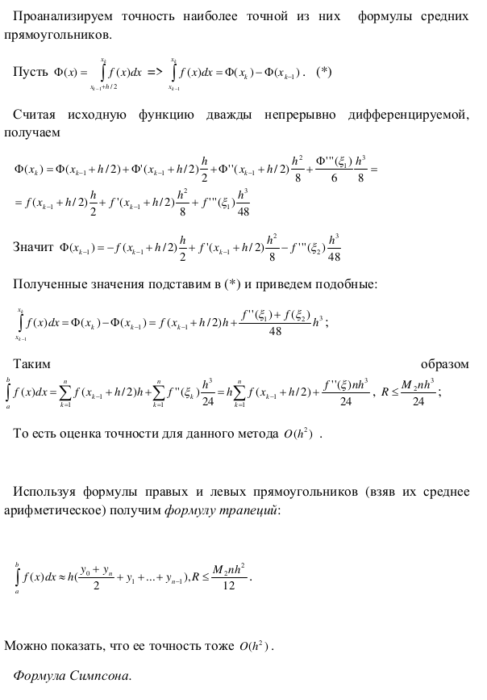

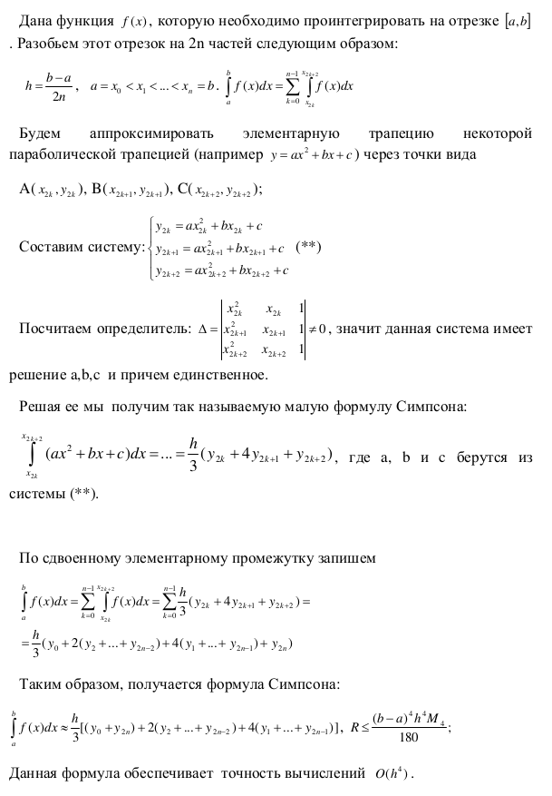

# Программная реализация

Вариант 1

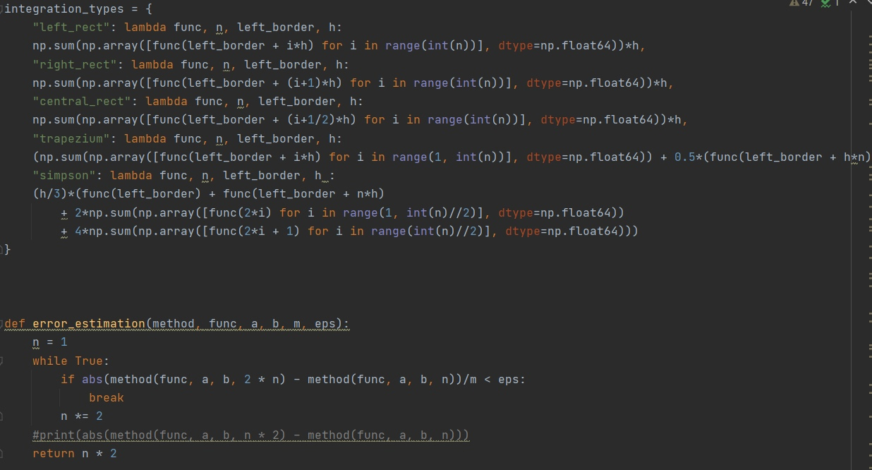

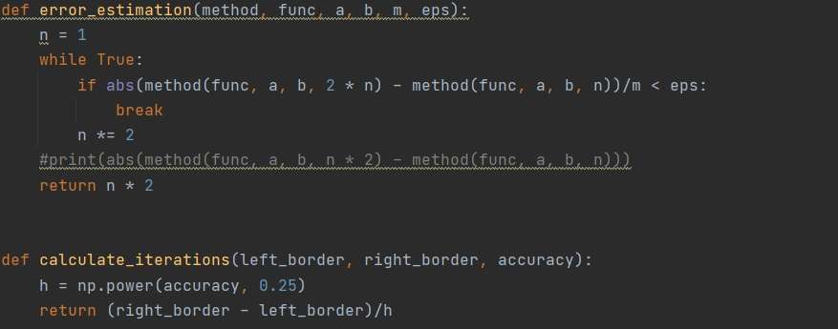

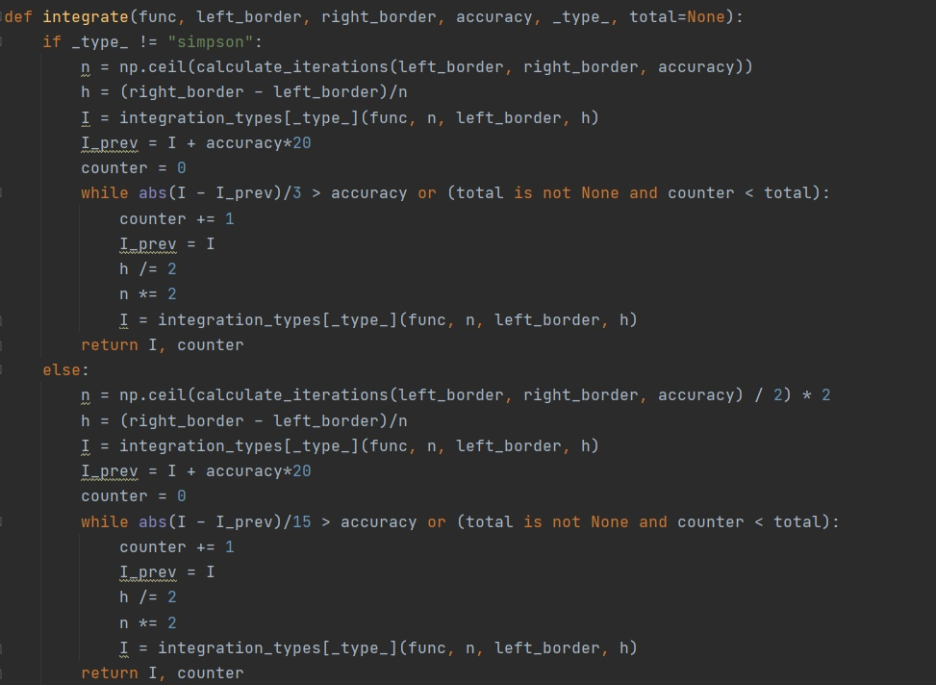

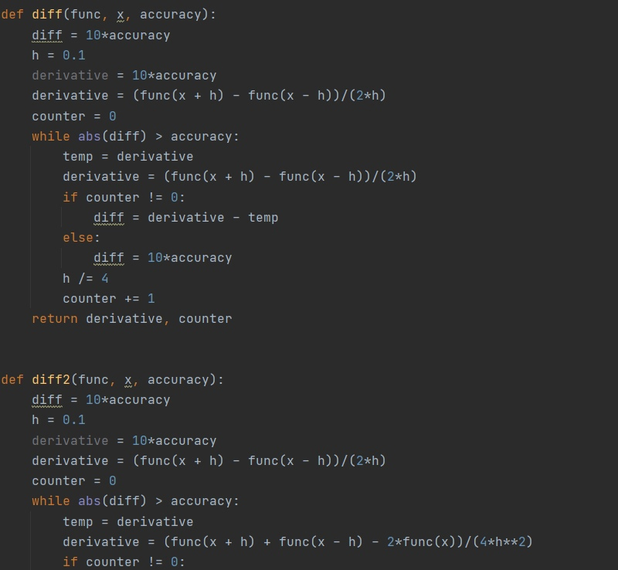

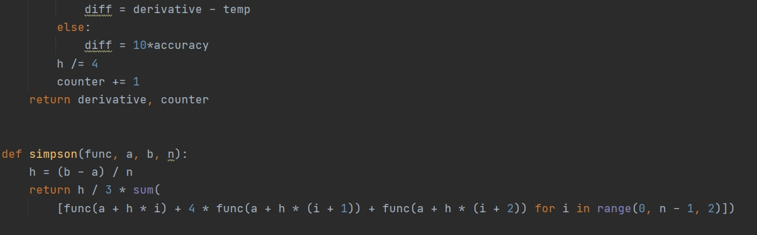

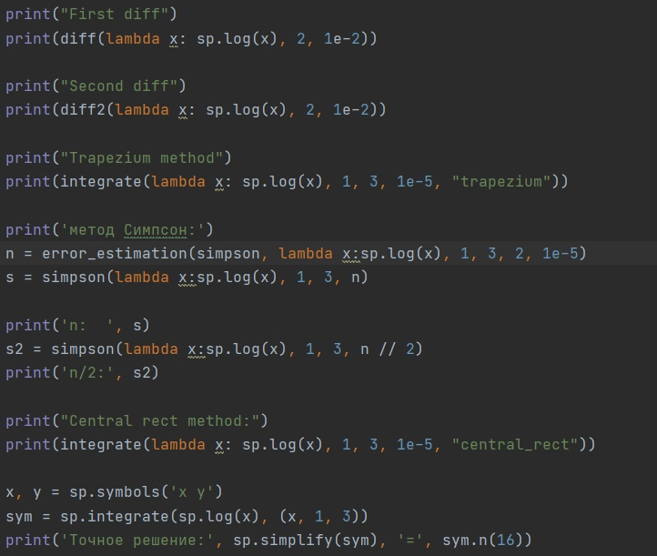

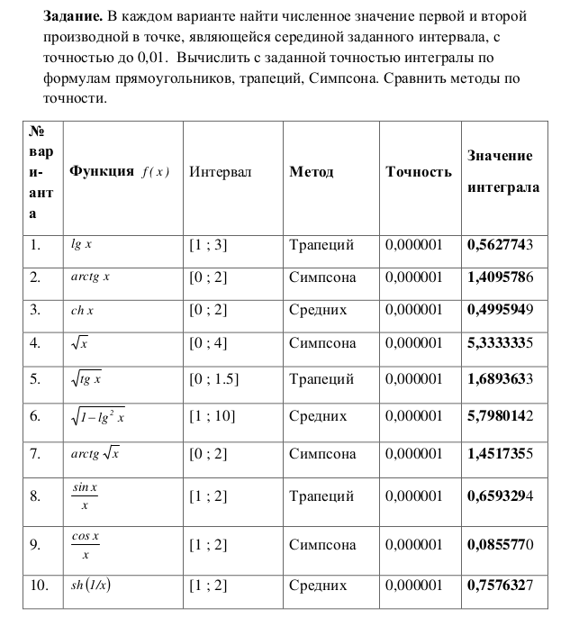

Результаты:

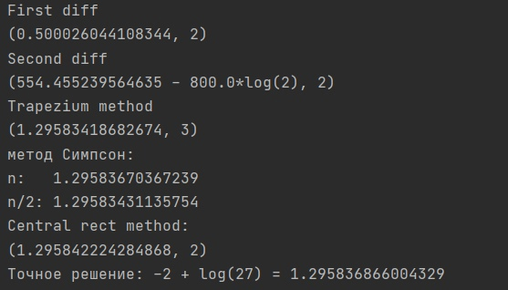

**Выводы**

Таким образом, в ходе выполнения лабораторной работы были применены методы для работы с численным интегрированием и дифференцированием функций и создана реализация соответствующей программы выполняющей все необходимые условия данной работы на языке Python. Анализируя рассмотренные методы численного интегрирования мы можем сделать вывод что расчет по формуле Симпсона является наиболее точным.